目录

一：故障现象：（用户报修的描述、过程和截图……） 2

1.1接报时间：2023年3月8日 上午10点 2

1.2故障地点：上海申通地铁集团C3大楼 2

1.3接报图文描述、过程 2

1.4登记Redmine记录编号2896# 3

二：故障发生过程确认 3

三：故障分析： 3

四：故障小结 4

五：故障原因： 4

六：解决方案： 4

七：其他问题和建议 5

八：处理结果 5

1、 选定的执行方案 5

2、 开发交付时间 5

3、 上线时间 5

# 一：故障现象：（用户报修的描述、过程和截图……）

## 1.1接报时间：2023年3月8日 上午10点

## 1.2故障地点：上海申通地铁集团C3大楼

## 1.3接报图文描述、过程

*\*15号线中心报列车状态显示故障-查到是我们主dac的lua脚本停止运行*

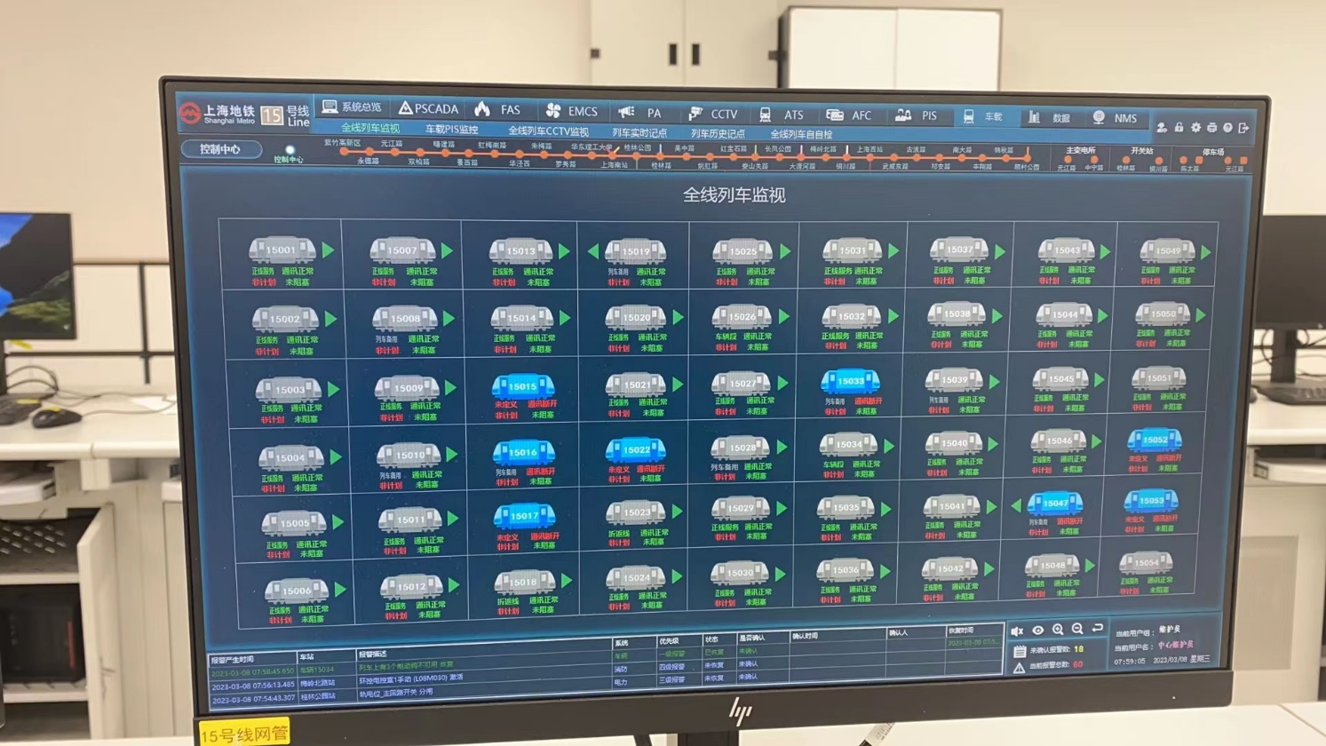

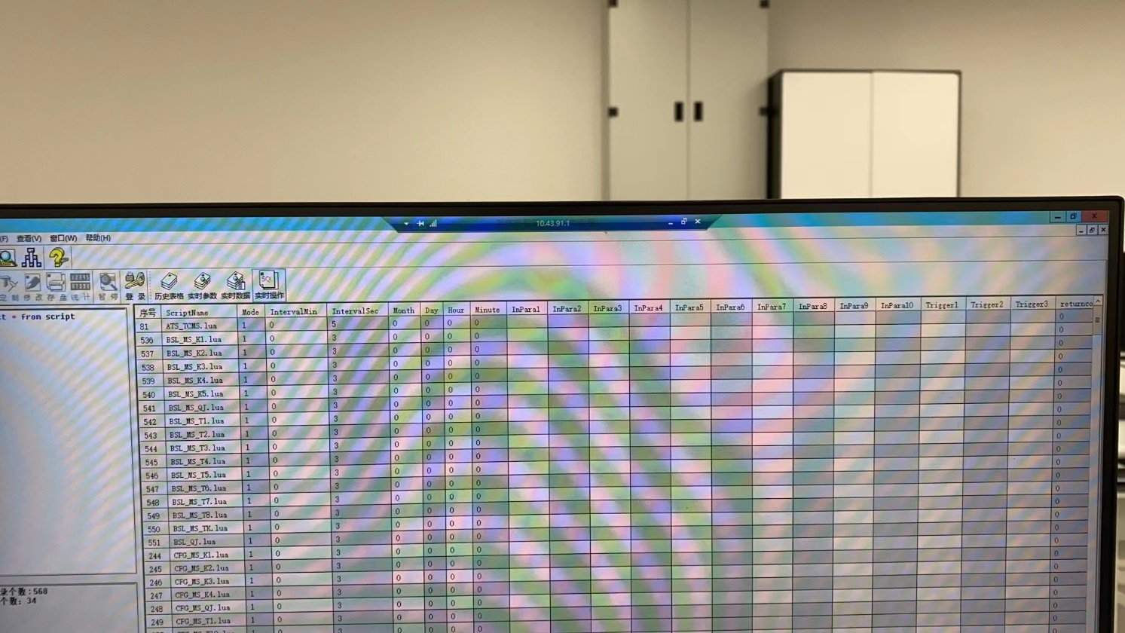

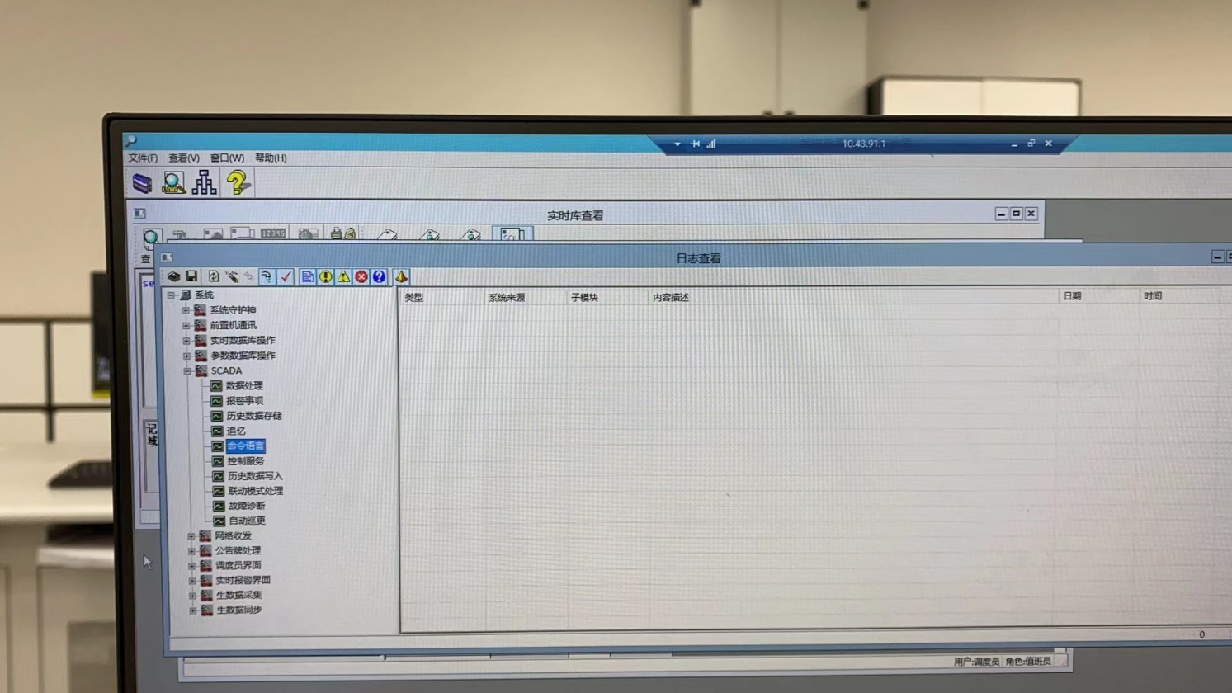

## 1.4登记Redmine记录编号2896#

*\**[Feature #2896: 15号线中央列车状态显示异常（经查为lua脚本停止运行） - QT系统集成部 - Redmine (transafer.cn)](http://transafer.cn:88/redmine/issues/2896)

# 二：故障发生过程确认

*\*通过现场实时数据调查、历史报警事项和日志记录初步分析，核实故障的归属（真假故障识别）*

*\*确定真实属于我方故障的，梳理详细的发生时间点、过程和故障怀疑环节点。（图文+证据）*

3月8日上午10点接到故障后，向现场确认到前一天晚上有核心施工点，有进行重启服务器操作；重启之后发现列车状态显示不对。

# 三：故障分析：

1、根据初步确定的故障原因（lua脚本不运行），查找相关日志（dac_msgs.log）发现相应时间段最后一次运行lua脚本在2023-03-08 01:45:10。

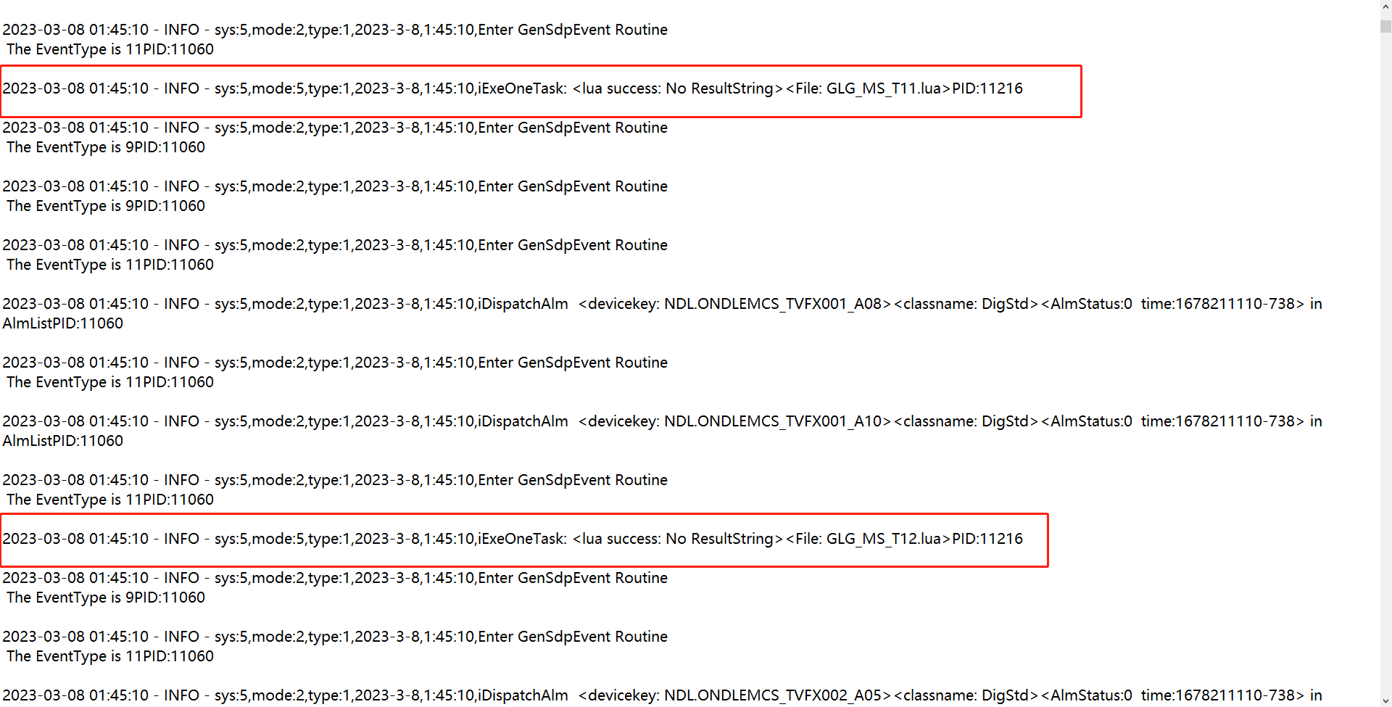

2、结合最后一次运行lua脚本的时间查看系统守护神日志（sys_msgs.log）发现相应时间段服务器有进行重启操作。

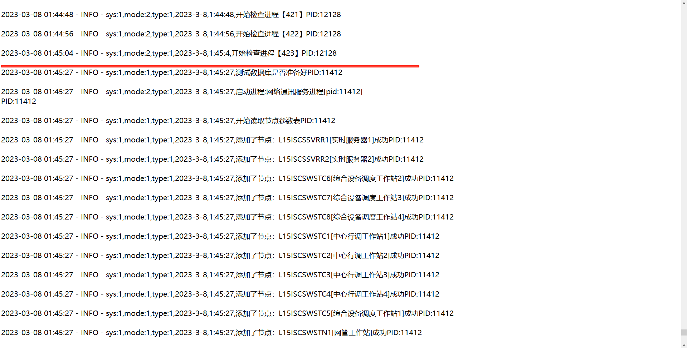

初步判断为服务器重启之后lua脚本没有运行。

# 四：故障小结

1. 服务器重启之后lua脚本不运行。

# 五：故障原因：

1. 由于没有详细日志，开发分析代码初步怀疑是脚本对象在重启时初始化失败。

# 六：解决方案：

1. 暂无

# 七：其他问题和建议

暂无

# 八：处理结果

暂无

## 选定的执行方案

## 开发交付时间

## 上线时间